书法教学情境案例设计
田 强

【情境案例】一：
要上书法课了，大家都很期待，但是有同学却说：现在信息时代，用笔书写的机会越来越少，更用不上毛笔写字，学习书法没有什么用处，纯粹浪费时间和精力。有这种想法的同学还不在少数。于是在书法课堂上，同学们在老师的组织下进行了一场辩论，论题是：在今天，书法艺术还有没有存在与发展的可能？
正方观点：书法是中国特有的艺术形式，是汉字书写的艺术，只要汉字不消亡，书法艺术就会继续存在和发展。
反方观点：在当今信息化时代，书写方式发生了变化，计算机技术逐渐代替手的书写，书法艺术会逐渐消亡。

【问题思考】
亲爱的同学，你怎么看待这个论题？说说你的观点。

【情境案例】二：
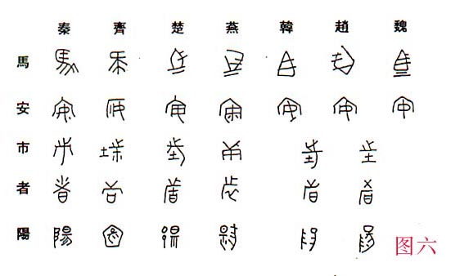
小布同学做了一个梦，梦里回到了战国时期。他从南方的楚国出发，周游列国，玩得非常尽兴。但是有一个现象让他很烦恼，就是他每到一个诸侯国，发现他们使用的文字与其他诸侯国有些不同，好多字意思一样，但读音、写法都不同，让他一路上多费了不少口舌，还闹出不少误会，误了很多事。他想不通这是为什么？大家不都是在周天子的治下吗？怎么会这样？他一着急，醒了。
【问题思考】
1、你了解中国文字的过去吗？为什么在战国时期会出现这种“书不同文”的现象？假如这种情况持续到现在会有怎样的后果？
2、讨论秦始皇实行“书同文”的意义。

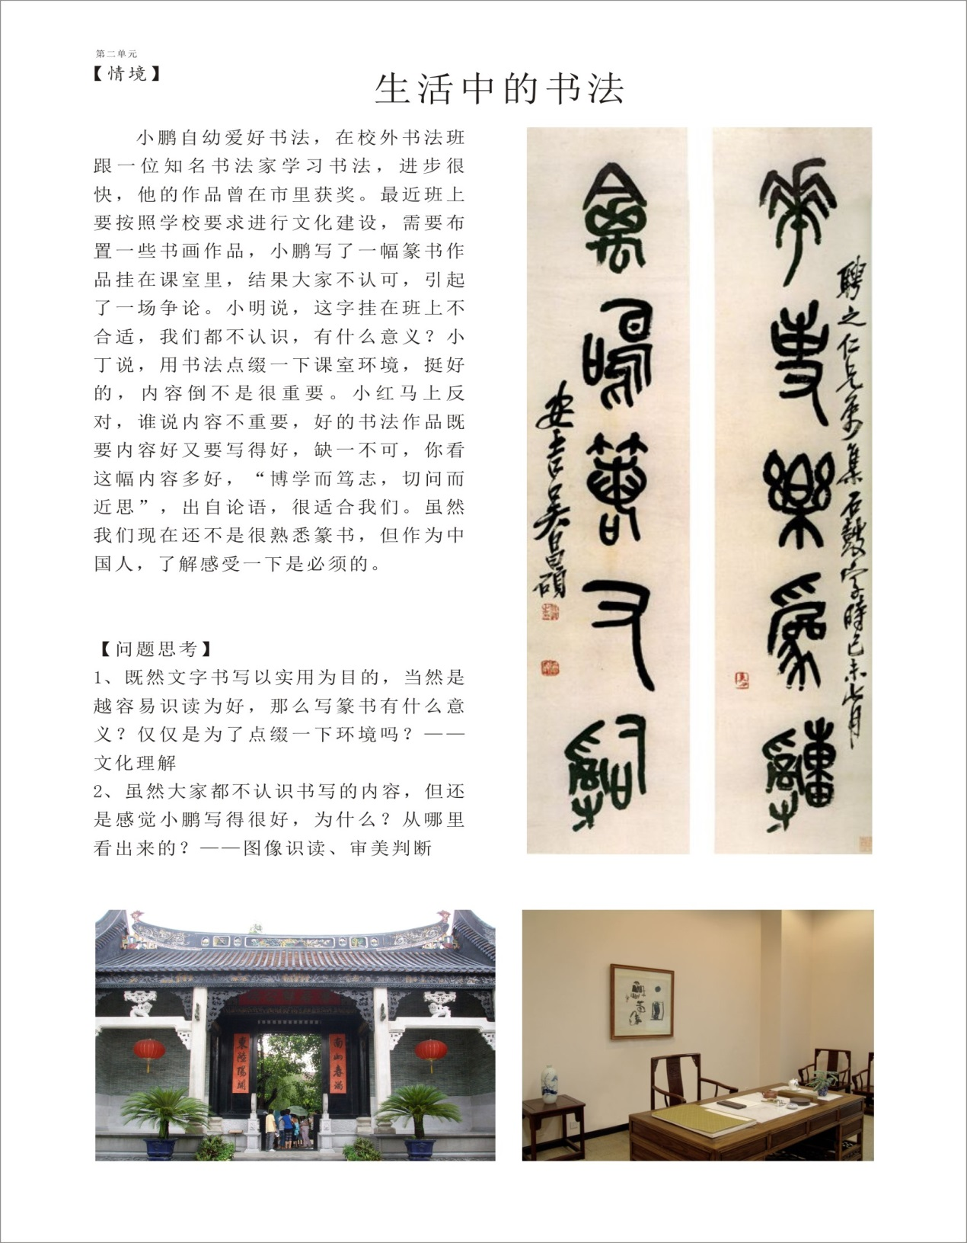
【情境案例】三：
小鹏自幼爱好书法，在校外书法班跟一位知名书法家学习书法，进步很快，他的作品曾在市里获奖。最近班上要按照学校要求进行文化建设，需要布置一些书画作品，小鹏写了一幅篆书作品挂在课室里，结果大家不认可，引起了一场争论。小明说，这字挂在班上不合适，我们都不认识，有什么意义？小丁说，用书法点缀一下课室环境，挺好的，内容倒不是很重要。小红马上反对，谁说内容不重要，好的书法作品既要内容好又要写得好，缺一不可，你看这幅内容多好，“博学而笃志，切问而近思”，出自论语，很适合我们。虽然我们现在还不是很熟悉篆书，但作为中国人，了解感受一下是必须的。
【问题思考】
1、既然文字书写以实用为目的，当然是越容易识读为好，那么写篆书有什么意义？仅仅是为了点缀一下环境吗？
2、虽然大家都不认识书写的内容，但还是感觉小鹏写得很好，为什么？从哪里看出来的？

【情境案例】四：
课堂上，老师让同学们用在宣纸上运用毛笔画出各种线条，体会其轻重、缓急、提按等动作产生的丰富变化，大家感觉非常有趣，小乐同学说，古代发明毛笔的那个人太厉害了，要不是他发明了毛笔，就不会有中国书法了，你看，其他国家就没有书法艺术，因为他们没有毛笔。
【问题思考】
1、你觉得小乐同学说的有没有道理？
2、结合具体作品讨论一下，虽然我们都知道用硬笔书写要比软软的毛笔更方便，但是古代中国人为什么选择了毛笔作为主要的书写工具呢？这对于中国书法和绘画艺术的产生有什么影响？
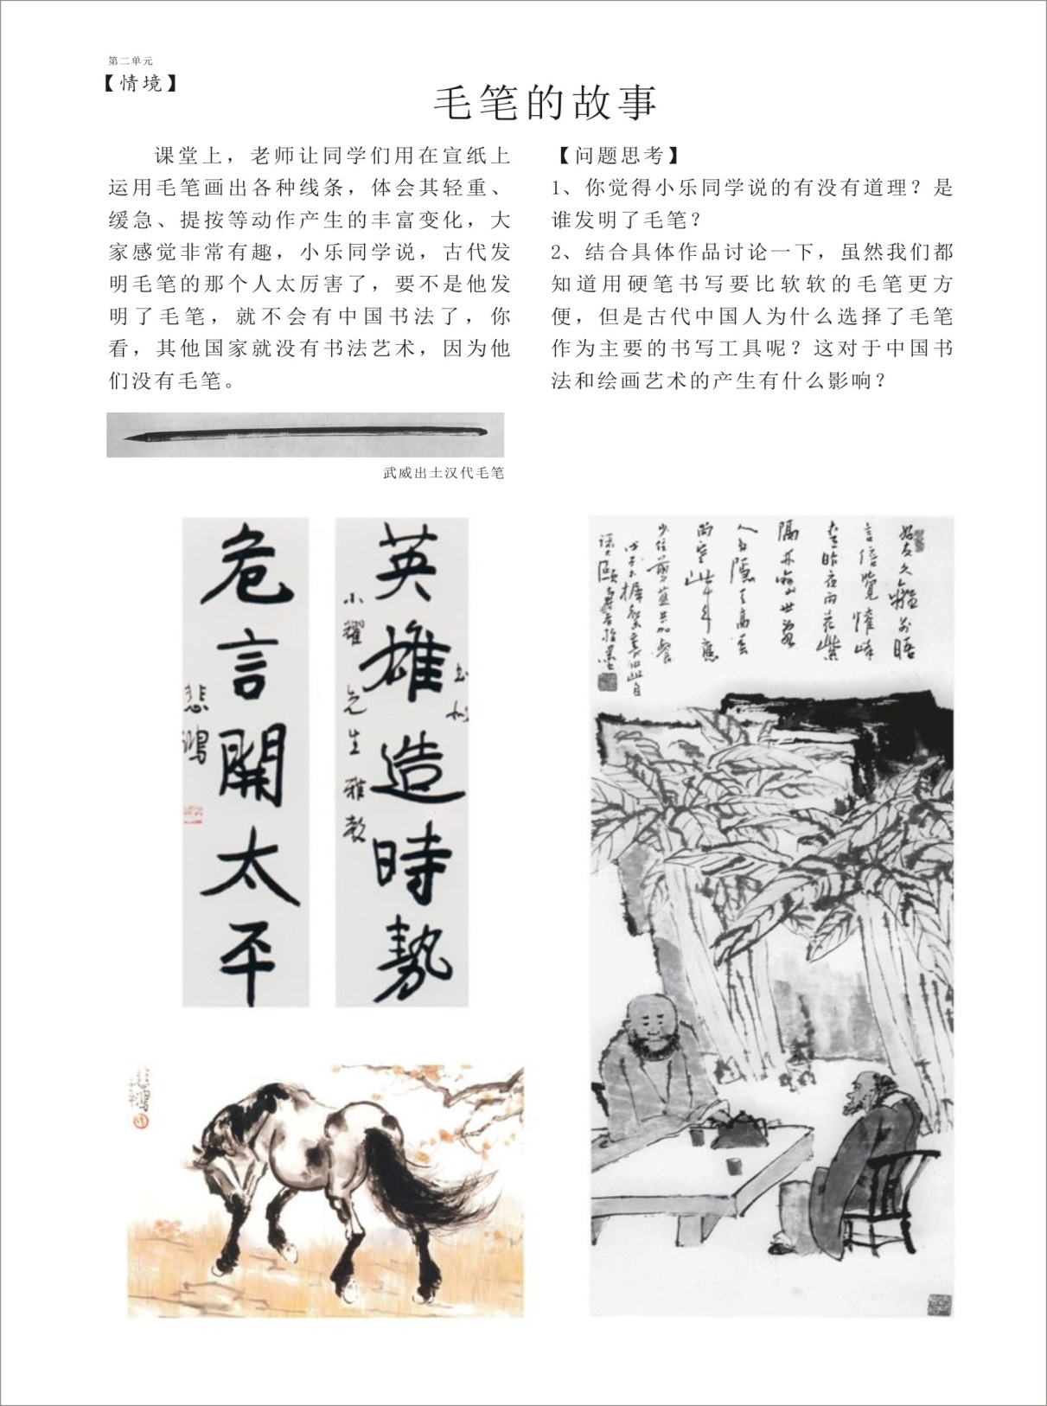

【情境案例】五：
篆刻课里，老师讲到，中国篆刻以汉字的造型为基础，充分体现铸与刻留下的线条美感，在方寸之间的块面上，凝聚了绘画、书法、雕刻等诸多美术因素，蕴涵着万千气象，反映作者的文化素养、思想情趣和艺术技巧，营造出耐人寻味的意境。同时篆刻艺术作品也是一种很好传情达意的载体，受到古代的文人雅士、当今的书画名流的追捧。那你们有没有想过用篆刻的形式去表达感情呢？
见同学们没有回应，老师继续说到，其实小小的印章，特别是你亲手刻的，就是一件非常有意义的礼物。大家知道，在过两周，就是母亲节了，再往后还有父亲节，我希望大家借此机会，也能用我们所学的知识和技能，亲手为自己的父母刻一方印，作为节日的礼物送给你们的父母，以报答父母的养育之恩，表达我们对父母的感恩之情。

【问题思考】
1、查找资料，了解刻一方印章，需要有什么准备？
2、篆刻与书法有什么关系？在现代社会生活中有哪些方面的应用？

